请已经升级到L2以上级别的老师，确定用户名已经发给学校进行绑定。
然后登陆http://www.gdzwfw.gov.cn/
帐号密码登陆，账户绑定
右上角账户管理→我经办的法人→绑定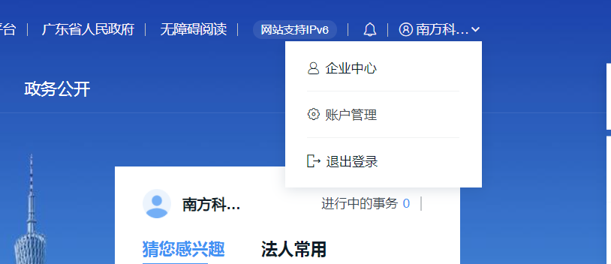

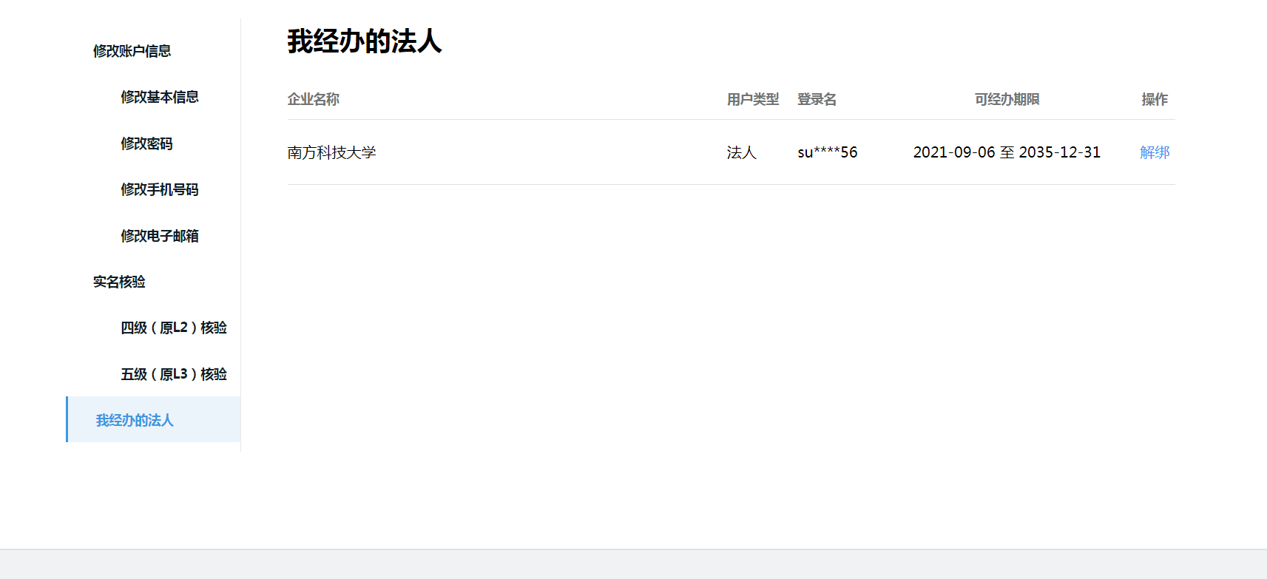
绑定成功后退出该界面，再次登陆http://www.gdzwfw.gov.cn/
出现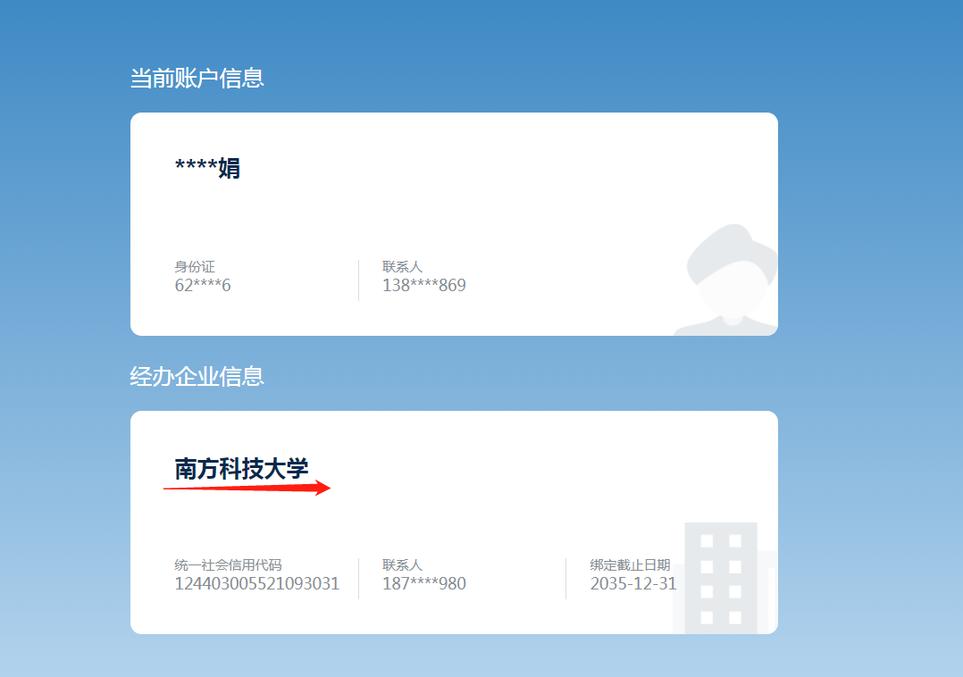
该界面，选择南方科技大学。
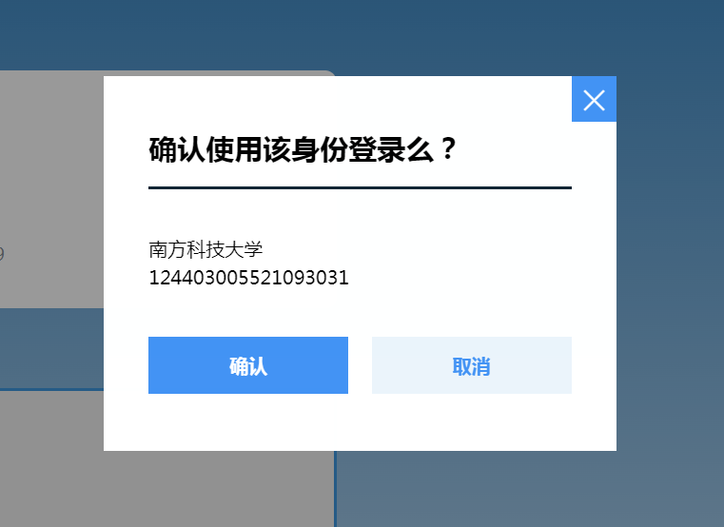
点击确认。
然后退出，再登陆这个网址https://sticapply.sz.gov.cn/，进入业务申请界面。
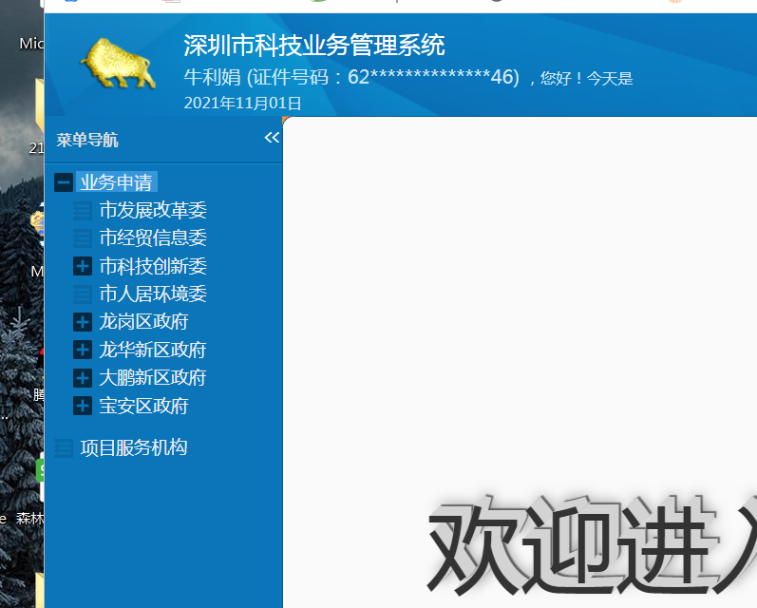

按照合同签订的流程进行。

